

**UNIVERSIDAD PRIVADA DE TACNA**

**FACULTAD DE INGENIERÍA**

**Escuela Profesional de Ingeniería de Sistemas**

**"Sistema Web para la Gestión de Configuración de Software - CodeFlow"**

Curso: Gestión de la Configuración de Software

Docente: Ing. Ricardo Valcarcel Alvarado

Integrantes:

**Cabrera Catari, Camila Fernanda (2021069824)**

**Málaga Espinoza, Ivan Francisco (2021071086)**

**Castañeda Centurión, Jorge Enrique (2021069822)**

**Chino Rivera, Angel Alessandro (2021069830)**

**Luna Juarez, Juan Brendon (2020068762)**

**Tacna – Perú**

**2025**

**Sistema *CodeFlow***

**Diccionario de Datos**

**Versión *{1.0}***

**ÍNDICE GENERAL**

**1.** **Modelo Entidad / relación** 4

**1.1.** **Diseño lógico** 4

**1.2.** **Diseño Físico** 4

**2.** **DICCIONARIO DE DATOS** 4

**2.1.** **Tablas** 4

**1.1.** **Procedimientos Almacenados** 4

**1.2.** **Lenguaje de Definición de Datos (DDL)** 5

**1.3.** **Lenguaje de Manipulación de Datos (DML)** 5

**Diccionario de Datos**

1. **Modelo Entidad / relación**
   1. **Diseño lógico**

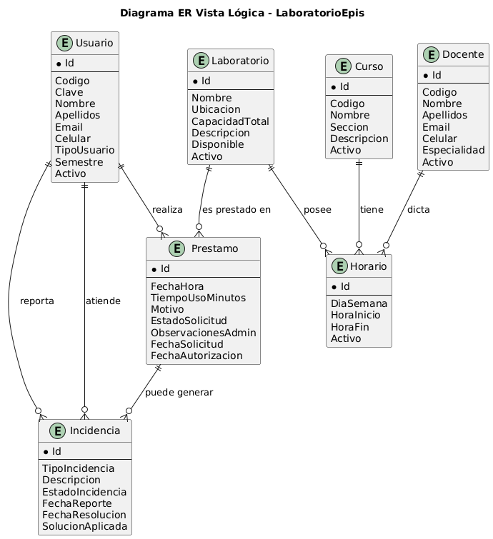

* 1. **Diseño Físico**

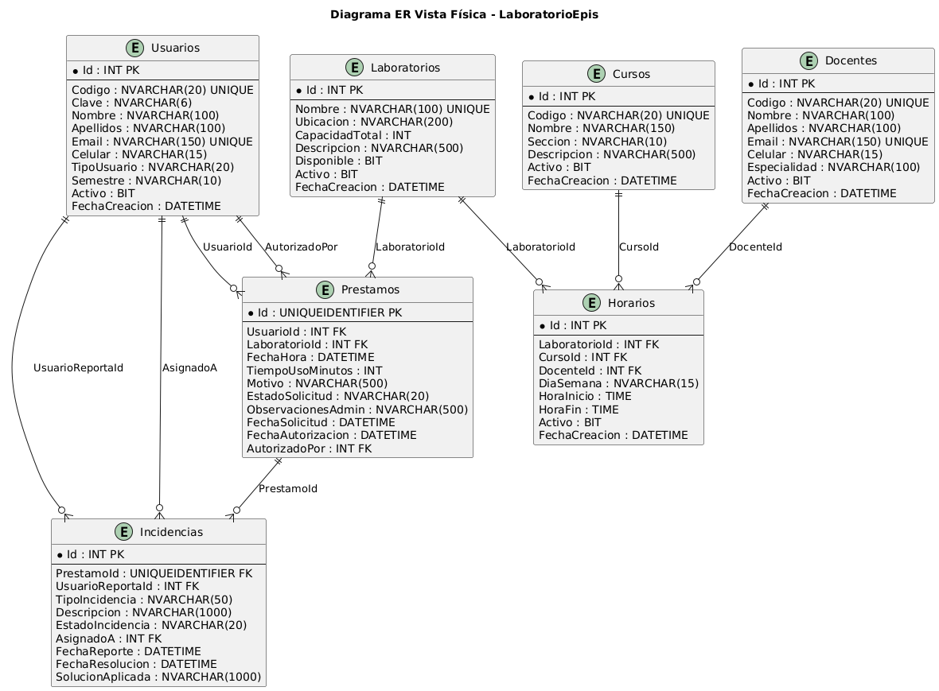

1. **DICCIONARIO DE DATOS**
   1. **Tablas**

### Usuarios

| **Columna** | **Tipo de Dato** | **Nulo** | **Predeterminado** | **Enlace (FK)** | **Comentarios** |
| --- | --- | --- | --- | --- | --- |
| **Id** | **INT IDENTITY(1,1)** | **NO** |  |  | **Llave primaria** |
| **Codigo** | **NVARCHAR(20)** | **NO** |  |  | **Único, código del usuario** |
| **Clave** | **NVARCHAR(6)** | **NO** |  |  | **Clave de 6 dígitos** |
| **Nombre** | **NVARCHAR(100)** | **NO** |  |  | **Nombre del usuario** |
| **Apellidos** | **NVARCHAR(100)** | **NO** |  |  | **Apellidos del usuario** |
| **Email** | **NVARCHAR(150)** | **NO** |  |  | **Único, email del usuario** |
| **Celular** | **NVARCHAR(15)** | **SÍ** |  |  | **Número celular opcional** |
| **TipoUsuario** | **NVARCHAR(20)** | **NO** |  |  | **('Estudiante', 'Profesor', 'Administrador', 'Soporte')** |
| **Semestre** | **NVARCHAR(10)** | **SÍ** |  |  | **Solo para estudiantes** |
| **Activo** | **BIT** | **NO** | **1** |  | **Usuario activo o no** |
| **FechaCreacion** | **DATETIME** | **NO** | **GETDATE()** |  | **Fecha de creación del registro** |

### Cursos

| **Columna** | **Tipo de Dato** | **Nulo** | **Predeterminado** | **Enlace (FK)** | **Comentarios** |
| --- | --- | --- | --- | --- | --- |
| **Id** | **INT IDENTITY(1,1)** | **NO** |  |  | **Llave primaria** |
| **Codigo** | **NVARCHAR(20)** | **NO** |  |  | **Código único del curso** |
| **Nombre** | **NVARCHAR(150)** | **NO** |  |  | **Nombre del curso** |
| **Seccion** | **NVARCHAR(10)** | **NO** |  |  | **Sección del curso** |
| **Descripcion** | **NVARCHAR(500)** | **SÍ** |  |  | **Descripción del curso** |
| **Activo** | **BIT** | **NO** | **1** |  | **Curso activo o no** |
| **FechaCreacion** | **DATETIME** | **NO** | **GETDATE()** |  | **Fecha de creación** |

### Docentes

| **Columna** | **Tipo de Dato** | **Nulo** | **Predeterminado** | **Enlace (FK)** | **Comentarios** |
| --- | --- | --- | --- | --- | --- |
| **Id** | **INT IDENTITY(1,1)** | **NO** |  |  | **Llave primaria** |
| **Codigo** | **NVARCHAR(20)** | **NO** |  |  | **Código único** |
| **Nombre** | **NVARCHAR(100)** | **NO** |  |  | **Nombre docente** |
| **Apellidos** | **NVARCHAR(100)** | **NO** |  |  | **Apellidos docente** |
| **Email** | **NVARCHAR(150)** | **NO** |  |  | **Email único** |
| **Celular** | **NVARCHAR(15)** | **SÍ** |  |  | **Celular opcional** |
| **Especialidad** | **NVARCHAR(100)** | **SÍ** |  |  | **Especialidad docente** |
| **Activo** | **BIT** | **NO** | **1** |  | **Docente activo** |
| **FechaCreacion** | **DATETIME** | **NO** | **GETDATE()** |  | **Fecha creación** |

### Laboratorios

| **Columna** | **Tipo de Dato** | **Nulo** | **Predeterminado** | **Enlace (FK)** | **Comentarios** |
| --- | --- | --- | --- | --- | --- |
| **Id** | **INT IDENTITY(1,1)** | **NO** |  |  | **Llave primaria** |
| **Nombre** | **NVARCHAR(100)** | **NO** |  |  | **Nombre único del laboratorio** |
| **Ubicacion** | **NVARCHAR(200)** | **SÍ** |  |  | **Ubicación del laboratorio** |
| **CapacidadTotal** | **INT** | **NO** | **25** |  | **Capacidad máxima** |
| **Descripcion** | **NVARCHAR(500)** | **SÍ** |  |  | **Descripción** |
| **Disponible** | **BIT** | **NO** | **1** |  | **Indica si está disponible** |
| **Activo** | **BIT** | **NO** | **1** |  | **Laboratorio activo** |
| **FechaCreacion** | **DATETIME** | **NO** | **GETDATE()** |  | **Fecha creación** |

### Horarios

| **Columna** | **Tipo de Dato** | **Nulo** | **Predeterminado** | **Enlace (FK)** | **Comentarios** |
| --- | --- | --- | --- | --- | --- |
| **Id** | **INT IDENTITY(1,1)** | **NO** |  |  | **Llave primaria** |
| **LaboratorioId** | **INT** | **NO** |  | **Laboratorios(Id)** | **FK a Laboratorios** |
| **CursoId** | **INT** | **NO** |  | **Cursos(Id)** | **FK a Cursos** |
| **DocenteId** | **INT** | **NO** |  | **Docentes(Id)** | **FK a Docentes** |
| **DiaSemana** | **NVARCHAR(15)** | **NO** |  |  | **Lunes a Sábado** |
| **HoraInicio** | **TIME** | **NO** |  |  | **Hora inicio** |
| **HoraFin** | **TIME** | **NO** |  |  | **Hora fin** |
| **Activo** | **BIT** | **NO** | **1** |  | **Horario activo** |
| **FechaCreacion** | **DATETIME** | **NO** | **GETDATE()** |  | **Fecha creación** |

### Prestamos

| **Columna** | **Tipo de Dato** | **Nulo** | **Predeterminado** | **Enlace (FK)** | **Comentarios** |
| --- | --- | --- | --- | --- | --- |
| **Id** | **UNIQUEIDENTIFIER** | **NO** | **NEWID()** |  | **Llave primaria** |
| **UsuarioId** | **INT** | **NO** |  | **Usuarios(Id)** | **FK a Usuarios** |
| **LaboratorioId** | **INT** | **NO** |  | **Laboratorios(Id)** | **FK a Laboratorios** |
| **FechaHora** | **DATETIME** | **NO** |  |  | **Fecha y hora del préstamo** |
| **TiempoUsoMinutos** | **INT** | **NO** | **60** |  | **Tiempo en minutos** |
| **Motivo** | **NVARCHAR(500)** | **NO** |  |  | **Motivo del préstamo** |
| **EstadoSolicitud** | **NVARCHAR(20)** | **NO** | **'Pendiente'** |  | **'Pendiente', 'Autorizado', 'Rechazado', 'Finalizado'** |
| **ObservacionesAdmin** | **NVARCHAR(500)** | **SÍ** |  |  | **Observaciones del administrador** |
| **FechaSolicitud** | **DATETIME** | **NO** | **GETDATE()** |  | **Fecha de solicitud** |
| **FechaAutorizacion** | **DATETIME** | **SÍ** |  |  | **Fecha de autorización** |
| **AutorizadoPor** | **INT** | **SÍ** |  | **Usuarios(Id)** | **Usuario que autorizó** |

### Incidencias

| **Columna** | **Tipo de Dato** | **Nulo** | **Predeterminado** | **Enlace (FK)** | **Comentarios** |
| --- | --- | --- | --- | --- | --- |
| **Id** | **INT IDENTITY(1,1)** | **NO** |  |  | **Llave primaria** |
| **PrestamoId** | **UNIQUEIDENTIFIER** | **NO** |  | **Prestamos(Id)** | **FK a Prestamos** |
| **UsuarioReportaId** | **INT** | **NO** |  | **Usuarios(Id)** | **Usuario que reporta** |
| **TipoIncidencia** | **NVARCHAR(50)** | **NO** |  |  | **Tipo de incidencia** |
| **Descripcion** | **NVARCHAR(500)** | **SÍ** |  |  | **Descripción detallada** |
| **FechaReporte** | **DATETIME** | **NO** | **GETDATE()** |  | **Fecha en que se reportó la incidencia** |
| **Estado** | **NVARCHAR(20)** | **NO** | **'Abierta'** |  | **Estado: 'Abierta', 'En proceso', 'Cerrada'** |